AB Parlamentosu, milletvekillerinden kooperatif hareketle ilişkilerini güçlendirmelerini istedi
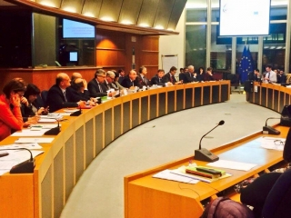

Kooperatifler Avrupa’nın 26 Şubat tarihinde yaptığı açıklamaya göre, Avrupa Parlamentosunda görevli değişik partilerden 30’a yakın İtalyan milletvekili, İtalyan kooperatif hareketinin temsilcileri ile bir toplantı yaptı. Toplantıda konuşan Milletvekili Bayan Patrizia Toia, kooperatif hareket ile Avrupa Parlamentosunun ilişkilerinin güçlendirilmesi konusuna vurgu yaparak “kooperatif hareketle üretken, açık ve yararlı bir ilişki kurmaya devam edeceğiz” dedi.

İtalyan Kooperatifleri Birliği de konuya ilişkin şu açıklamayı yaptı: Bir kooperatif politikası oluşturmak için, temel AB konularında sürekli diyalog ve işbirliğine ihtiyaç var, zira sıklıkla biz AB’nin refah, bankacılık, vergilendirme, uluslararası ilişkiler ve girişimcilik gibi tüm sektörlerini ilgilendiren politikalar konusunda “tek boy her bedene uyar” yaklaşımı ile karşı karşıya bırakılıyoruz.”

Kooperatifler Avrupa da bu gelişme konusunda yaptığı açıklamada, İtalyan Milletvekillerinin bu güçlü çıkışlarından memnuniyet duyulduğunu belirterek, bu girişimin tüm Avrupa kooperatif hareketi için yararlı olacağını bildirdi.

